Нефедова Л.А.

Визитная карточка
Человек, рожденный в определенном году, получает ряд свойств, в зависимости от которых и складывается его судьба. Люди, рожденные под астрологическим знаком козерога, очень упрямы, склонны добиваться своей цели, полны фантазии и воображения.
Эти черты в себе я заложила с раннего детства. Маленькая девочка, рожденная в первый день 1976 года, в самом живописном уголке нашей Мордовии, в маленьком селе с красивым названием Антоновка. 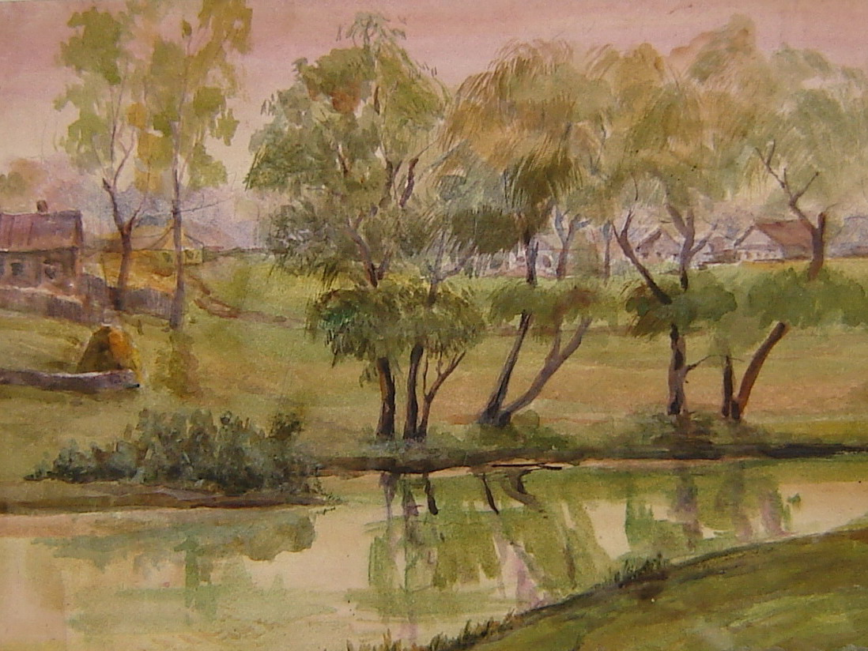
Журчание быстротечной речушки Азлань, шелест листвы родного леса, трели соловья – всё это дала начало творчеству эрзянской девчушки.
Школа, где познавалось все новоё и интересное: алгебра, геометрия, физика, химия, шахматы и, конечно же, рисование, далась легко – с отличием. Выбор будущей профессии не затруднил – он уже давно был сделан – быть педагогом.
Ичалковское педагогическое училище имени С.М.Кирова – познание азов педагогического мастерства, лидерство в группе, сцена, солистка мордовского ансамбля, секция волейбола, соревнования, специализация по ИЗО!
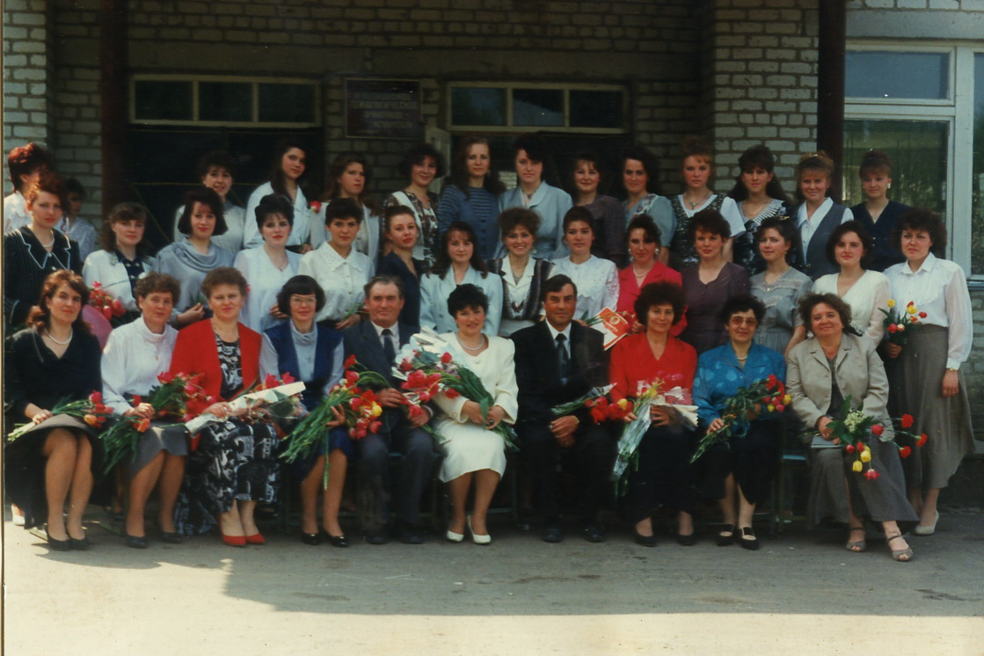
Для молодой студентки это было воплощением всей мечты, и она брала от всего все, что только было возможно…
Работа педагога полностью увлекла меня. Рисование, конструирование, музыка – вот поле моей воспитательской деятельности. Считаю, что деятельность воспитателя успешна. Нужно лишь учитывать индивидуальность каждого ребенка, стараться найти в каждом «изюминку», маленькое «зернышко», которое «прорастает», дает хорошие результаты. Индивидуальный подход к ребенку позволяет развить его способности и использовать их в творческой практической деятельности.
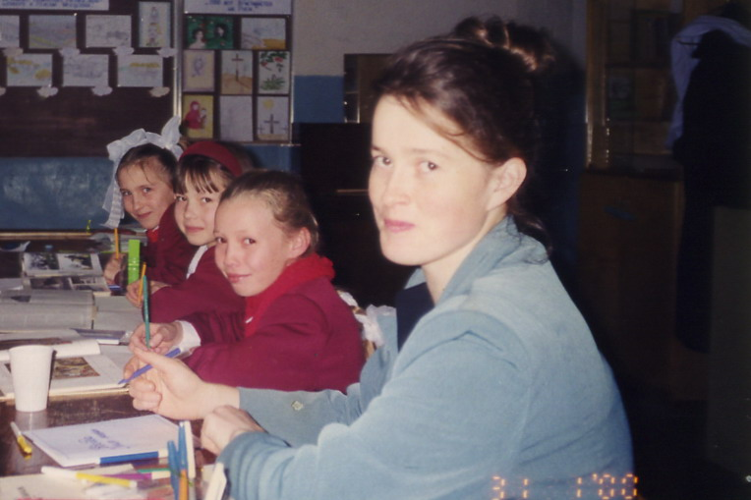
Профессия воспитателя заключается в совершенствовании, которое позволяет ему не останавливаться на достигнутом, а требует находить новые и интересные формы и методы работы с детьми.
При подготовке к внеклассным занятиям, мероприятиям, стараюсь использовать творческий потенциал воспитанников и развить их художественные способности. А это находит отражение в конечных результатах наших занятий.
При проведении различных форм работы с воспитанниками стараюсь научить детей не только рисовать, лепить, клеить, конструировать и т.д., но и самому главному – общению со сверстниками, умению говорить и слушать окружающих.
Основа деятельности воспитателя – доверие детям, вера в их способности и возможности.
Подводя итог, хочется отметить, что, где бы человек ни был, с кем бы ни общался – он всегда должен оставаться человеком, способным выслушать, поддержать, подсказать верное решение в трудной ситуации. А педагог – воспитатель – это человек, призвание которого – обучать, воспитывать, направлять.
Мир моих увлечений не ограничивается работой с детьми в Поводимовской школе-интернате. Создание уюта, тепла моим самым дорогим людям – одна из основных моих жизненных задач. Любознательные глаза дочери и сына требуют повседневной ласки, доброты, внимания, познания окружающего мира. Я даю им жизненную силу, веру в прекрасное будущее, стремление быть нужным человеком, Российскому государству, любимой Мордовии, родному селу.

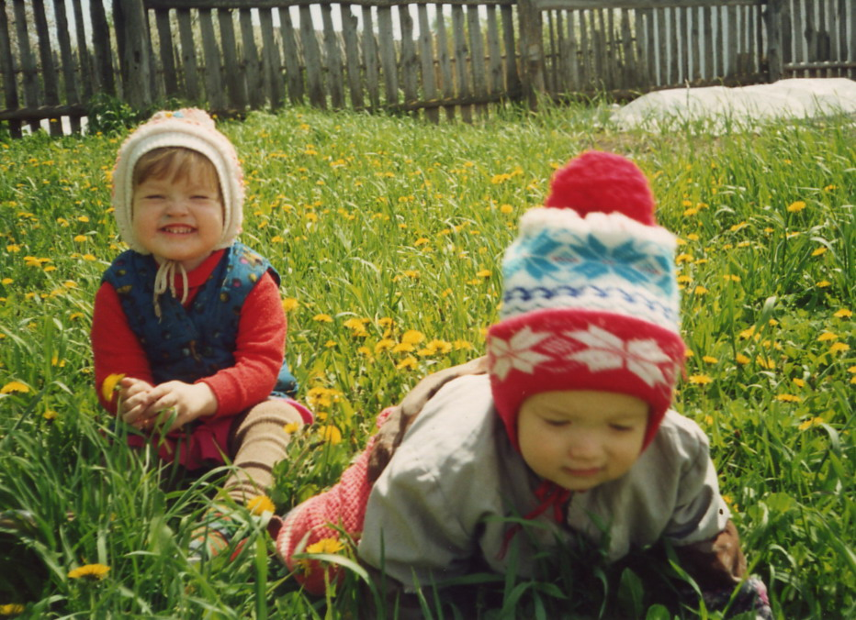
Нам не дано предугадать, как наше слово отзовется.
Посеять в душах благодать, увы, не всякий раз дается.
Но мы обязаны мечтать о дивном времени и веке,
Когда цветком прекрасным стать сумеет личность человека
И мы обязаны творить, презрев все тяготы мирские,
Чтоб истин светлых заложить зачатки в души молодые,
Чтоб верный путь им указать, помочь в толпе не раствориться
Нам не дано предугадать, но мы обязаны стремиться.

